附件2
网上自助办理指南
符合公告要求的申请对象，可网上申请“柳莲新居”公共租赁住房，网上申请流程详见下文。
一、申请网上受理时间
2021年6月10日8:00时至2021年7月9日17:00时内，随时可提交申请材料。 2021年7月9日17:00时系统自动关闭，系统关闭后不再接受任何形式申请，未按时提交申请材料或未能正确提交材料的将视为主动放弃本申请。
本次申请不以提交申请先后顺序确定资格，审核结束后由柳州市住房和城乡建设局（以下称“市住建局”）组织实施公开摇号，由计算机随机排序确定申请家庭选房顺序号，并在市住建局网站公示，请大家错峰申请。
二、采取网上方式流程
采取网上方式办理可登录 “龙城市民云”手机APP或“柳州市住房和城乡建设局网站”（http://zjj.liuzhou.gov.cn/）→网上注册→重新登陆→填写信息→上传材料（图片）→提交申请→等待审核(其中申请人填写本人及家庭信息包括身份基本情况、收入、住房等相关信息) 。
方式一：手机APP进入方式
关注并下载“龙城市民云”手机APP，完成注册并登录，如下图所示：

操作步骤：
第一步：点击手机主页面的“保障房申请”按钮。
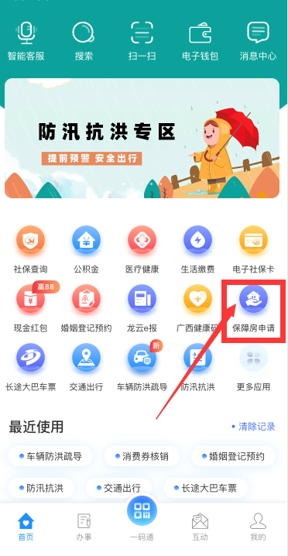

第二步：进入“柳州市保障性住房综合服务平台”，点击“公租房申请”按钮，即可进入申请界面，
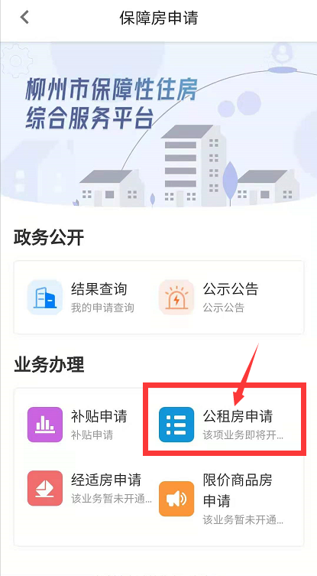

方式二：电脑端进入方式
申请人可登录“柳州市住房和城乡建设局网站”（http://zjj.liuzhou.gov.cn/），点击网站中部的“柳州市住房保障申请入口”，即可进入电脑端自助办理平台登录界面。如下图所示：
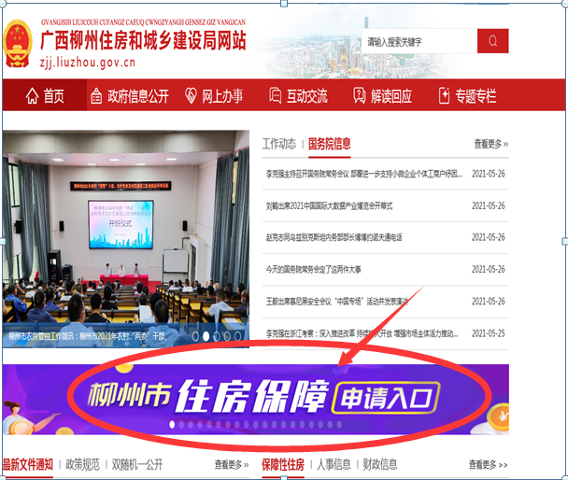
操作步骤：
第一步：点击下方“立即注册”按钮，输入姓名、身份证号、手机号码、验证码，点击注册按钮，如果注册成功，系统自动跳到登录界面。
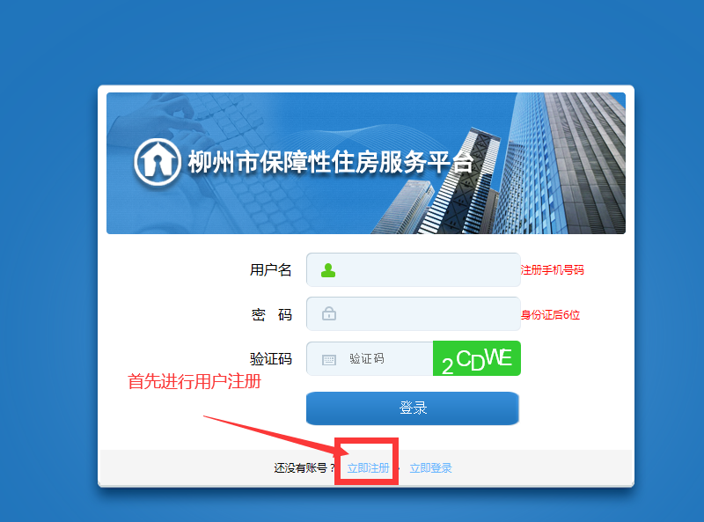
第二步：进入登录界面，输入正确的用户名和密码（默认身份证号后6位），如下图所示。
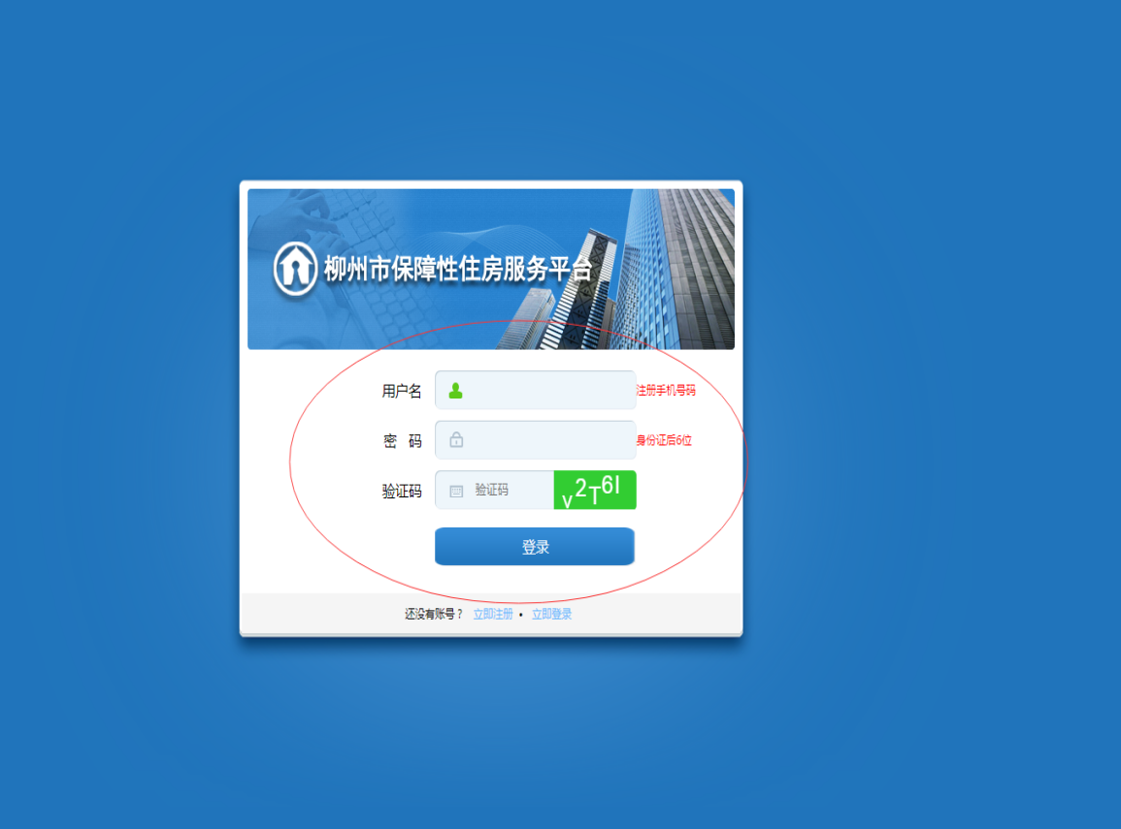

第三步：点击左侧“我要申请”，进入业务申请选择界面，如下图所示。
